Geachte heer Bosma,

Het budgetrecht is één van de belangrijkste parlementaire rechten. Het begint met het vooraf goedkeuren van begrotingswetsvoorstellen door het parlement. Ieder jaar stuurt de Algemene Rekenkamer de Tweede Kamer daarom aandachtspunten bij de ontwerpbegrotingen van de ministeries ten behoeve van de begrotingsbehandeling.

Deze brief gaat in op de ontwerpbegroting 2026 (begrotingshoofdstuk XII) van het ministerie van Infrastructuur en Waterstaat.

De onderwerpen in deze begrotingsbrief zijn:

1. Geld
2. Sturen op resultaten
3. Risico’s en beheer

Wij verwachten dat de minister de Kamer op inzichtelijke wijze informeert over deze onderwerpen. Deze brief kan ook relevant zijn voor de begrotingsbehandeling van de begrotingshoofdstukken A (Mobiliteitsfonds) en J (Deltafonds).

# Geld

De ontwerpbegrotingen moeten de Kamer inzicht bieden in de beleidsvoornemens van het kabinet en de daarmee gemoeide uitgaven en ontvangsten. We benoemen hieronder de begrote uitgaven voor 2026 (IenW, Mobiliteitsfonds en Deltafonds) en gaan daarna in op enkele grote mutaties.

**Begrote uitgaven begroting IenW 2026 (XII), Mobiliteitsfonds (A) en Deltafonds (J)**

De begrote uitgaven voor het ministerie van IenW (XII) in 2026 zijn € 3,76 miljard. In de ontwerpbegroting XII 2025 was de stand € 15,84 miljard. Het verschil bedraagt - € 12,08 miljard. Dit verschil wordt voornamelijk veroorzaakt doordat vanaf 1 januari 2026 artikel 26 (Bijdragen aan investeringen) is afgeschaft. Het Mobiliteitsfonds en Deltafonds ontvangen hierdoor geen geld meer vanuit de IenW begroting, maar direct vanuit de algemene middelen (net zoals bij het Defensiematerieelbegrotingsfonds). Dit is een administratieve wijziging die verder geen gevolgen heeft voor de verantwoordelijkheid van de minister van IenW.

De begrote uitgaven voor het Mobiliteitsfonds in 2026 zijn € 10,5 miljard. Voor het Deltafonds zijn de begrote uitgaven in 2026 € 1,92 miljard.

Hieronder lichten we grote mutaties uit en geven we aan welke toelichting de minister daarbij geeft in zijn begroting.

**Tabel 1: Grote mutaties ontwerpbegroting 2026 ten opzichte van begroting 2025**

|  |  |  |  |  |
| --- | --- | --- | --- | --- |
| **Artikel** | **Maatregel** | **Mutatie**  **(x miljoen euro)** | **% mutatie t.o.v. begroting** | **Toelichting op mutatie door minister** |
| 26 | Afschaffen artikel 26 (Bijdrage aan investeringen) | - 11.747 | -96% | Artikel 26 verdwijnt van de departementale begroting (XII). |
| 25 | Deels terugdraaien van de 10% geplande korting Brede Doeluitkering (BDU) voor OV metropoolregio en vervoerregio 2026 | 110 | + 10% | De minister draait in 2026 de voorgenomen korting van 10% op de BDU terug. |

**Bezuiniging op Brede Doeluitkering verkeer en vervoer in 2026 teruggedraaid**

Elk jaar ontvangen de Vervoerregio Amsterdam en de Metropoolregio Rotterdam Den Haag via de Brede Doeluitkering van het ministerie van IenW een financiële bijdrage van ca. € 1,1 miljard om vervoer- en verkeerstaken zoals het openbaar vervoer te financieren. Het kabinet stelde het voor om 10% te bezuinigen op de BDU. In 2026 draait het kabinet deze bezuiniging voor het openbaar vervoer in de Vervoersregio Amsterdam en de Metropoolregio Rotterdam Den Haag in zijn geheel terug. In 2027 draait het kabinet 1/3e van de bezuiniging van € 110 miljoen terug (€ 36,6 miljoen). In dit jaar betalen de vervoersregio’s en reizigers ook elk 1/3e om de bezuiniging te dempen. Voor de jaren na 2027 is er door het kabinet nog geen besluit genomen. Dit besluit laat het kabinet over aan een nieuw kabinet.

**Terugdraaien kasschuif € 1 miljard infrastructuur in 2026**

Bij de 1e suppletoire begroting 2025 besloot het kabinet om in 2026 € 1 miljard aan middelen voor uitgaven aan infrastructuur te verschuiven naar 2027. Bij de

ontwerpbegroting 2026 draait het kabinet dit besluit terug en kan het geld in 2026 voor uitgaven op de departementale begroting worden ingezet. Per saldo krijgt IenW in 2026 dus geen extra geld, maar het geld verschuift van 2027 weer terug naar 2026.

**Gereserveerde middelen Aanvullende Post Lelylijn gaan naar andere projecten**

De middelen voor de Lelylijn zijn toegevoegd aan de ontwerpbegroting voor het Mobiliteitsfonds in 2026, daarom gaan we tot slot in op het kabinetsbesluit om de middelen voor de Lelylijn voor andere projecten in te zetten. Deze middelen worden ingezet vanaf 2027.

Tijdens de Voorjaarsbesluitvorming van 2025 besloot het kabinet om de middelen die op de Aanvullende Post gereserveerd stonden voor de Lelylijn (€ 2.502 miljoen), in te zetten voor financiering van andere projecten. Bij de ontwerpbegroting 2026 zijn de middelen vanuit de departementale begroting overgeboekt naar het Mobiliteitsfonds. De middelen worden op het Mobiliteitsfonds toegevoegd voor de financiering van de Nedersaksenlĳn (€ 1.912 miljoen), Sluis Kornwerderzand (€ 375 miljoen), N36 Almelo-Ommen (€ 115 miljoen) en Flessenhals Meppel (€ 100 miljoen).

1. **Sturen op Resultaten**

*Doelen*

In de Staat van de Rijksverantwoording 2024 deden wij de aanbeveling om een aantal specifieke en meetbare hoofddoelen van het kabinetsbeleid voor de lange en korte termijn te kiezen (zoals stikstofreductie, woningen, vestigingsklimaat, migratie) en deze op te nemen in de beleidsagenda in de begroting. In het jaarverslag kunnen vervolgens de concrete resultaten van het beleid in relatie tot het doel worden gemeld. Op deze wijze kunnen doelen en resultaten beter worden gevolgd.

We stellen vast dat voor de in de beleidsagenda van het ministerie van IenW aangegeven beleidsprioriteiten doelen zijn geformuleerd. In de brief van 24 september 2024 met aandachtspunten bij de ontwerpbegroting 2025 constateerden wij dat het ministerie al verbeteringen heeft doorgevoerd in het concreter formuleren van doelen. We zien dat deze positieve trend doorzet en dat vinden we een hoopgevende ontwikkeling. Het ministerie heeft verder gewerkt aan de concretisering van de doelen en heeft daarbij vooruitgang geboekt. Alle beleidsartikelen bevatten nu uitgewerkte doelenbomen met algemene doelstellingen, specifieke doelstellingen, subdoelstellingen en waar mogelijk ook meetbare indicatoren.

Wij hebben in deze ontwerpbegroting 2026 geen verwijzing naar doelstellingen brede welvaart gevonden.

*Strategische evaluatieagenda (SEA)*

De minister is verantwoordelijk voor het periodiek onderzoeken van de doelmatigheid en doeltreffendheid van het beleid dat aan zijn/haar begroting ten grondslag ligt. De SEA laat zien welke evaluaties zijn uitgevoerd en gepland per beleidsthema. De Kamer kan de evaluatieagenda in deze begroting beoordelen en kan bij de minister aangeven welke evaluaties met extra belangstelling worden gevolgd en welke evaluaties ontbreken in de agenda. Wij zijn nagegaan:

1. of minister de Kamer inzicht geeft of de evaluatieagenda financieel dekkend is;
2. of, op basis van de kennis uit eerder onderzoek, de SEA (inhoudelijke) blinde vlekken kent
3. Daarnaast wijzen we de Kamer op evaluaties die ons inziens van bijzonder belang zijn.

a. *Afdekking van de uitgaven door evaluatieonderzoek*

Uit de SEA blijkt dat niet voor alle begrotingsartikelen evaluaties zijn gepland of uitgevoerd. De minister maakt daarnaast niet inzichtelijk in hoeverre begrotingsmiddelen met evaluaties zijn afgedekt en biedt de Kamer zo niet een duidelijk beeld van de afdekking van de financiële middelen met evaluaties en welke evaluatieopgave er voor de komende periode nog ligt.

b. *Evidente blinde vlekken in de SEA*

Het ministerie geeft aan dat de BDU bijdraagt aan beleidsthema’s zoals Wegen en verkeersveiligheid (artikel 14) en Openbaar Vervoer en Spoor (artikel 16). Wij zien in de uitwerking van de SEA echter niet hoe en of de minister van IenW de BDU-uitgaven die bij de bovengenoemde beleidsthema’s horen evalueert. Evaluatie van dit beleid waarvoor de minister BDU middelen verstrekt is wel relevant voor de oordeelsvorming van de Kamer omdat er jaarlijks ca. € 1 miljard mee gemoeid is en omdat deze inzicht geeft in de werking van het openbaar vervoer op regionaal niveau. Evaluatie kan ook plaatsvinden in samenwerking tussen het ministerie en de betrokken medeoverheden.

c. *Geplande evaluaties in de SEA die wij van bijzonder belang achten*

Gelet op onze recente publicaties en geplande onderzoeken zijn de volgende jaarlijkse evaluatieonderzoeken uit de SEA van bijzonder belang voor de Tweede Kamercommissie Infrastructuur en Waterstaat:

1. **Monitoring: De Staat van Ons Water (artikel 11).** Deze verwachte publicatie (2026) door de minister is relevant omdat het onzeker is of de minister de doelen voor drinkwaterbesparing kan halen, zie ook ons verantwoordingsonderzoek 2024. Ter uwer informatie doet de Algemene Rekenkamer op dit moment onderzoek naar zoetwaterbeschikbaarheid. Hierbij onderzoeken wij de resultaten van het Deltaplan Zoetwater. Tot slot doen we onderzoek naar toezicht van Rijkswaterstaat op lozingen door de industrie op oppervlaktewater.
2. **Monitoring: Staat van de Infrastructuur Rijkswaterstaat (artikel 14**). Deze verwachte publicatie (2025) door de minister beoordeelt de staat van infrastructuur op basis van metingen en analyses, en rapporteert over de levensduur, betrouwbaarheid en veiligheid van het hoofdwegennet, hoofdvaarwegennet en hoofdwatersysteem. Dit rapport is relevant omdat we in het verantwoordingsonderzoek 2024 vaststelden dat er een tekort is van € 34,5 miljard tussen wat RWS zegt nodig te hebben en wat de minister beschikbaar stelt voor de instandhouding van RWS netwerken.
3. **Staat van de Infrastructuur 2025 ProRail (artikel 13 Mobiliteitsfonds).** Deze verwachte publicatie (2025) door de minister is relevant omdat we in het verantwoordingsonderzoek 2023 vaststelden dat er een tekort is van € 10 miljard tussen wat ProRail zegt nodig te hebben en wat de minister beschikbaar stelt voor de instandhouding van de spoorwegen.

Wij adviseren u deze evaluaties voor uw agendering in overweging te nemen.

# Risico’s en beheer

Wij verwachten dat in de begroting aandacht wordt besteed aan financiële risico’s en/of beleidsrisico’s en hoe de minister daarmee wil omgaan. We schetsen in de tabel hieronder enkele risico’s die wij hebben gesignaleerd en benoemen beknopt hoe de minister deze stelt aan te pakken. Onder de tabel lichten we de risico’s toe.

**Tabel 2: Adressering van risico’s in de begroting van ministerie van Infrastructuur en Waterstaat**

|  |  |  |  |
| --- | --- | --- | --- |
| Risico-omschrijving | Bron | Aandacht in begroting ja/nee | Wijze waarop risico wordt aangepakt volgens de minister |
| Risico’s van toepassing secundaire bouwstoffen voor circulaire economie en bodem | Algemene Rekenkamer, 2023 | Ja | Sinds 23 juli 2025 geldt een tijdelijk verbod van 1 jaar op toepassing van verschillende soorten staalslakken.[1]  De komende jaren werkt IenW voor het eerst sinds 2008  aan de herijking van de bodemregelgeving. |
| Risico´s van meer uitgesteld en achterstallig onderhoud van de netwerken die Rijkswaterstaat (RWS) beheert | Algemene Rekenkamer, 2024 | Ja | RWS zet volgens het ministerie in op efficiënter en soberder werken, strak plannen en het bundelen van verschillende instandhoudingsopdrachten. Daarnaast werkt RWS nu met het Basiskwaliteitsniveau (BKN). Het BKN bestaat uit de kwaliteitseisen om de beschikbaarheid, veiligheid en betrouwbaarheid van infrastructuur te borgen. Het BKN is volgens het ministerie ingevoerd om budgetten en prestaties van RWS in balans te brengen. |
| Drinkwatervoorziening onder druk | Algemene Rekenkamer, 2024 | Ja | De minister erkent dat hij het doel voor drinkwaterbesparing met de huidige maatregelen niet zal halen en dat er naast onderzoek, concrete beleidsinstrumenten moeten worden ingezet. |
| Risico van gebrek aan realisatie van beleid en geen geld voor gevolgbeperking en crisismanagement in het geval dijken overstromen, ondanks kwetsbare gebieden waar mensen wonen en economische activiteiten plaatsvinden. | Algemene Rekenkamer, 2023 | Nee | Geen beheersmaatregelen tot op heden. |
| Bezuinigen op de BDU kan negatieve gevolgen hebben voor de bereikbaarheid in regio´s die BDU ontvangen. Denk aan tariefstijging OV en minder haltes. | Metropoolregio Rotterdam-Den Haag en Vervoerregio Amsterdam (2025) | Ja | Alleen voor 2026 is de bezuiniging van de Brede Doeluitkering teruggedraaid, voor 2027 1/3e en voor 2028 en later is er nog geen besluit genomen. Dit is aan een nieuw kabinet. |

**Risico’s van secundaire bouwstoffen voor circulaire economie en bodem**

In het verantwoordingsonderzoek 2023 concludeerden wij dat de staatssecretaris van IenW niet weet of de maatregelen die de bodemkwaliteit moeten borgen wel voldoende zijn. Hij is wel al langere tijd bekend met de risico’s van 2 secundaire bouwstoffen (afvalenergiecentrale (AEC)-bodemas en staalslakken) die zijn gebruikt in de bouw van bijvoorbeeld wegen. Deze bouwstoffen kunnen verontreinigingen bevatten en zijn schadelijk voor mens en milieu (Algemene Rekenkamer, 2023).

**Mogelijk nog meer uitgesteld en achterstallig onderhoud RWS netwerken**

De minister financiert instandhouding van RWS netwerken met middelen uit het Mobiliteitsfonds en Deltafonds. In het verantwoordingsonderzoek 2024 stelden wij vast dat er een tekort is van € 34,5 miljard tussen wat RWS zegt nodig te hebben en wat de minister beschikbaar stelt voor instandhouding van RWS netwerken. We gaven in ons verantwoordingsonderzoek aan dat er door dit verschil mogelijk meer achterstanden kunnen ontstaan in de instandhouding van RWS netwerken. Het verschil tussen het benodigde en beschikbare budget bedraagt voor het hoofdwegenet (HWN) € 20,5 miljard, het hoofdvaarwegennet (HVWN) € 10,6 miljard en het hoofdwatersysteem € 3,4 miljard (bij elkaar opgeteld € 34,5 miljard).

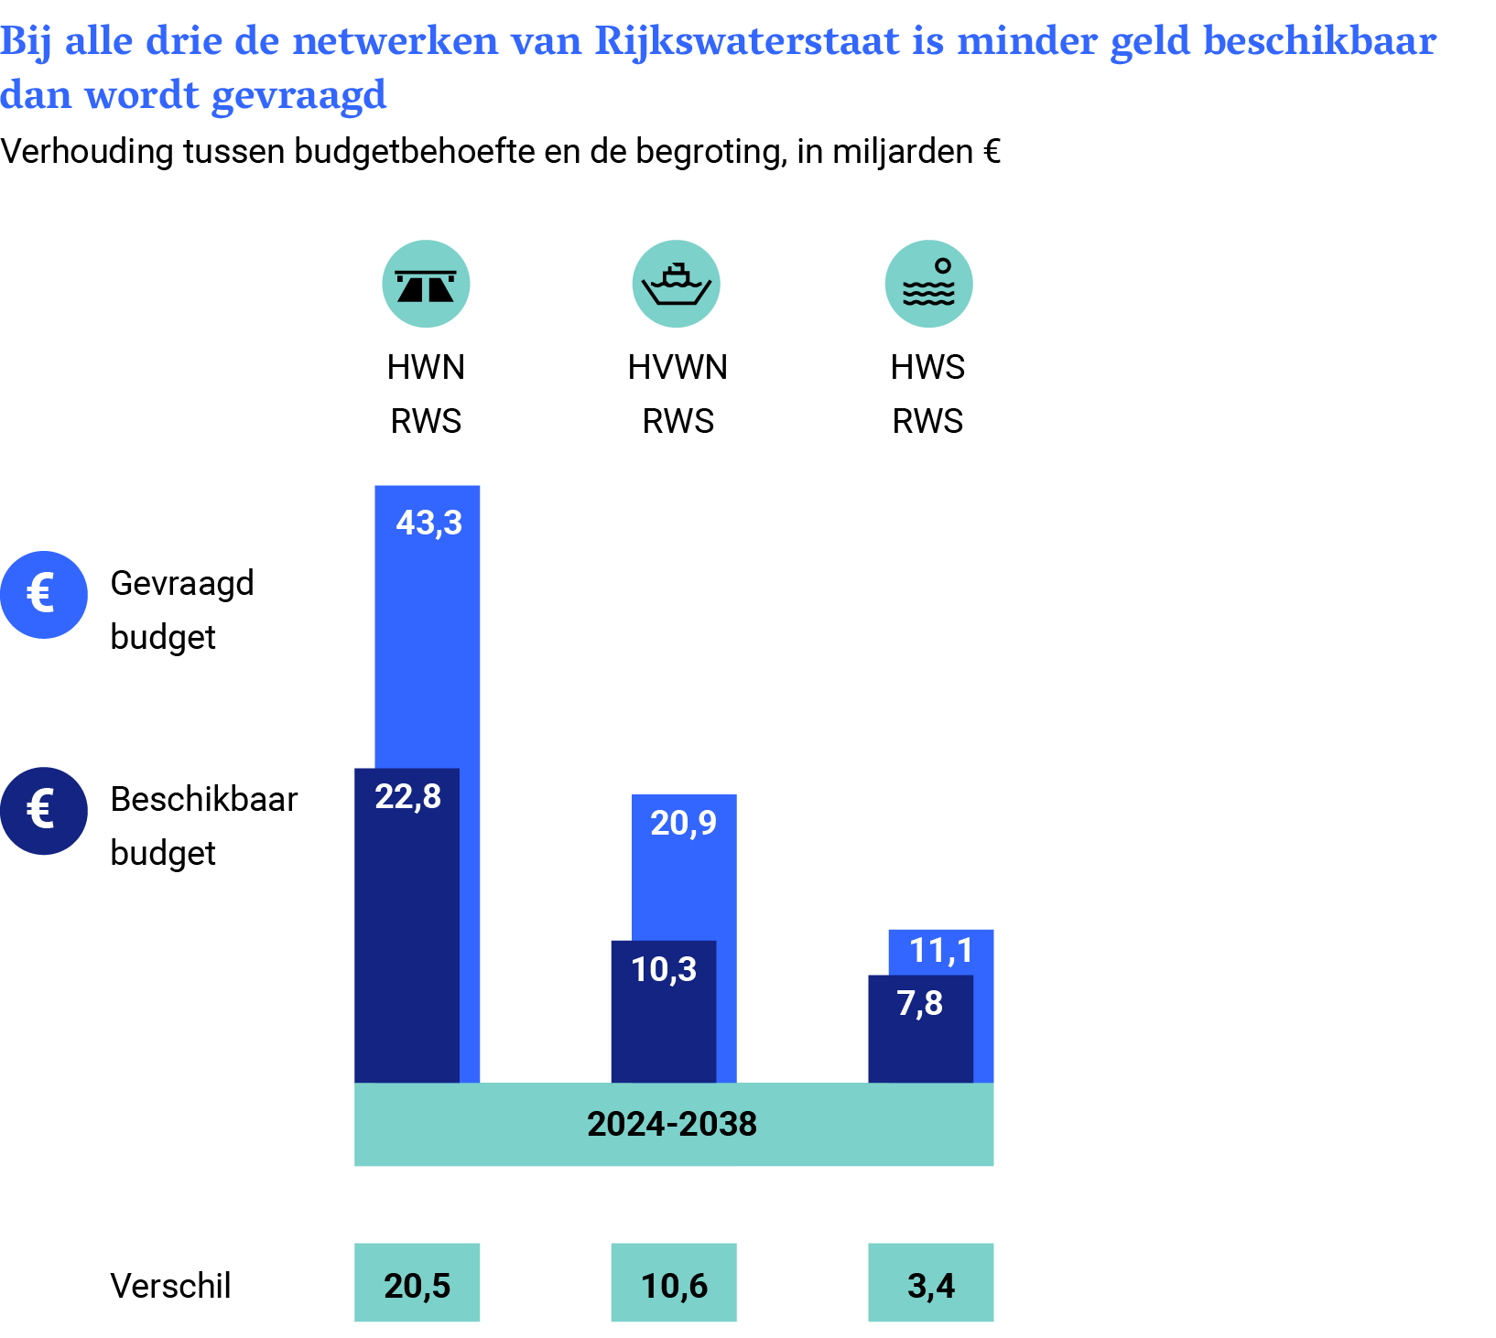**Figuur 1** *Gevraagd en beschikbaar budget voor de netwerken van RWS (in miljarden €)*

Bron: Algemene Rekenkamer, 2024 (Verantwoordingsonderzoek 2024)

Volgens de minister van IenW zijn er jaarlijks werkzaamheden waarvoor geen uitgaven geraamd stonden, maar die door bijvoorbeeld storingen of andere factoren wel plotseling urgent zijn en uitgevoerd dienen te worden. Dit gaat ten koste van regulier gepland onderhoud. De programmering van onderhoudswerkzaamheden kan daarom fors veranderen in een jaar, waardoor RWS aan het eind van het jaar onderhoud uitstelt naar latere jaren. Onderhoudswerkzaamheden die na de adviesdatum van RWS nog niet zijn uitgevoerd, heet uitgesteld onderhoud. Als onderhoud is uitgesteld en de infrastructuur niet meer aan de veiligheidsnormen voldoet, is er sprake van achterstallig onderhoud. Door het tekort aan instandhoudingsmiddelen bestaat het risico dat het uitgesteld en achterstallig onderhoud verder gaan oplopen. Dit kan gevolgen hebben voor optimale inzet van verkeersmodaliteiten voor woon- en wegverkeer en economische bedrijvigheid.

We hebben hieronder het volume aan uitgesteld en achterstallig onderhoud sinds 2016 inzichtelijk gemaakt.

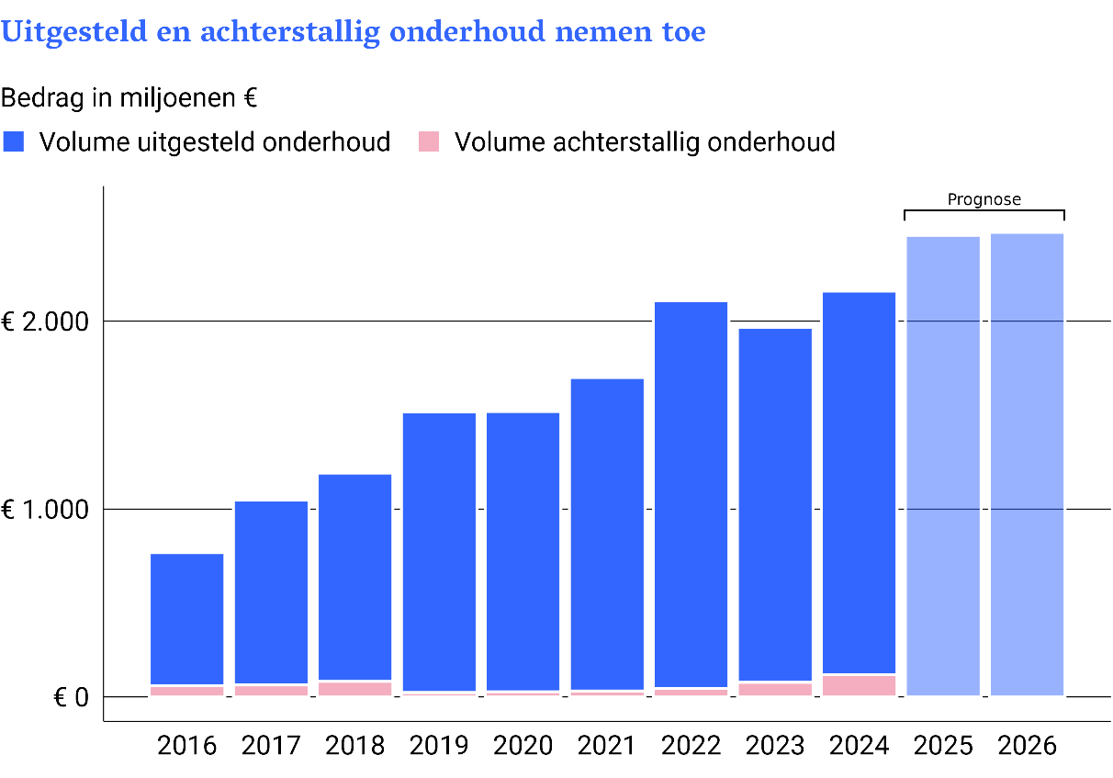**Figuur 2** *Meerjarige ontwikkeling uitgesteld en achterstallig onderhoud RWS netwerken 2016 t/m 2026*

Bron: jaarverslagen Mobiliteitsfonds en Deltafonds 2016 t/m 2024. Om een realistische vergelijking te maken waarbij we rekening houden met inflatie zijn alle bedragen geïndexeerd aan de prijsindex voor het prijspeil van 1 januari 2024 dat hoort bij de Grond, Weg en Waterbouwsector (GWW).

Het volume uitgesteld onderhoud is sinds 2016 meer dan verdubbeld en het volume achterstallig onderhoud neemt sinds 2021 ook toe. Onderhoud uitstellen kan schade aan infrastructuur verergeren, wat kan leiden tot storingen en nog meer achterstallig onderhoud met mogelijke veiligheidsrisico’s voor weggebruikers. Door onderhoud uit te stellen, kunnen de instandhoudingskosten bovendien in de toekomst nog verder oplopen omdat er een opeenstapeling van uitgestelde werkzaamheden ontstaat. Dit zien we ook duidelijk terug in figuur 2.

We zien dat het volume aan uitgesteld onderhoud volgens beschikbare prognoses (Rebel Group, 2024) stabiliseert in 2025 en 2026. Voor de jaren na 2026 zijn er geen prognoses bekend. Maar gelet op het verschil tussen het benodigde en beschikbare budget voor instandhouding (€ 34,5 miljard) en het tekort aan personeel bij RWS, bestaat het risico dat er nog meer uitgesteld en achterstallig onderhoud zal ontstaan omdat er te weinig geld beschikbaar is voor instandhouding. Dit kan negatieve gevolgen hebben voor de bereikbaarheid (er kunnen meer opstoppingen ontstaan), welvaart (goederen en personenvervoer kan langer duren) en veiligheid van Nederland.

Wij zullen de impact van het Basiskwaliteitsniveau op de instandhoudingsopgave van de RWS netwerken blijven monitoren.

**Drinkwatervoorziening onder druk**

Om te zorgen voor voldoende drinkwater, heeft de minister doelen gesteld, bijvoorbeeld voor besparing door huishoudens en bedrijven. In het verantwoordingsonderzoek 2024 concludeerden wij dat het twijfelachtig is of hij zijn doelen voor drinkwaterbesparing haalt. Of maatregelen werken, kan de minister niet vaststellen met de informatie die hij nu verzamelt. Daardoor weet hij niet of hij op schema ligt met de besparingsdoelen (Algemene Rekenkamer, 2024).

**Risico van gebrek aan realisatie van beleid en geen geld voor ruimtelijke maatregelen achter de dijk**

Door klimaatverandering neemt de kans op overstromingen toe. In het rapport *Voorbij de Dijk* (Algemene Rekenkamer, 2023) concludeerden wij dat de minister van IenW vooral inzet op dijkversterking, en in mindere mate op ruimtelijke maatregelen achter de dijk. Ruimtelijke maatregelen achter de dijk kunnen bijdragen aan het verkleinen van de risico’s door overstromingen, maar de minister maakt nog beperkt gebruik hiervan. Sinds de publicatie van het rapport in 2023 is er volgens het ministerie geen extra geld beschikbaar gesteld.

**Mogelijk negatieve gevolgen voor de bereikbaarheid door 10% te bezuinigen op BDU**

Indien een nieuw kabinet besluit om vanaf 2028 jaarlijks 10% te bezuinigen op de BDU, kan dit negatieve gevolgen hebben voor de bereikbaarheid in de metropoolregio Rotterdam Den Haag en vervoerregio Amsterdam. Als gevolg van de mogelijke bezuinigingen verwachten de regio’s forse prijsstijgingen in streekvervoer en mogelijke verschraling in de dienstregelingen om die kosten te dekken. Er bestaat een risico dat de bereikbaarheid en betaalbaarheid van het openbaar vervoer in deze regio’s verslechtert.

Wij vragen uw aandacht voor deze risico’s want deze kunnen uiteindelijk gevolgen hebben voor de raming (begroting) en het bereiken van afgesproken resultaten.

Wij vertrouwen erop dat deze brief behulpzaam is bij de begrotingsbehandeling in uw Kamer.

Algemene Rekenkamer

Pieter Duisenberg,

president

Cornelis van der Werf,

secretaris

1. Ministerie van IenW (2025). Tijdelijke Regeling verbod staalslakken: <https://wetten.overheid.nl/BWBR0051301/2025-07-23>